Pressmeddelande
Vattenfall först i Sverige med att testa elbilsladdning
med hjälp av vägbelysning

Presmeddelande

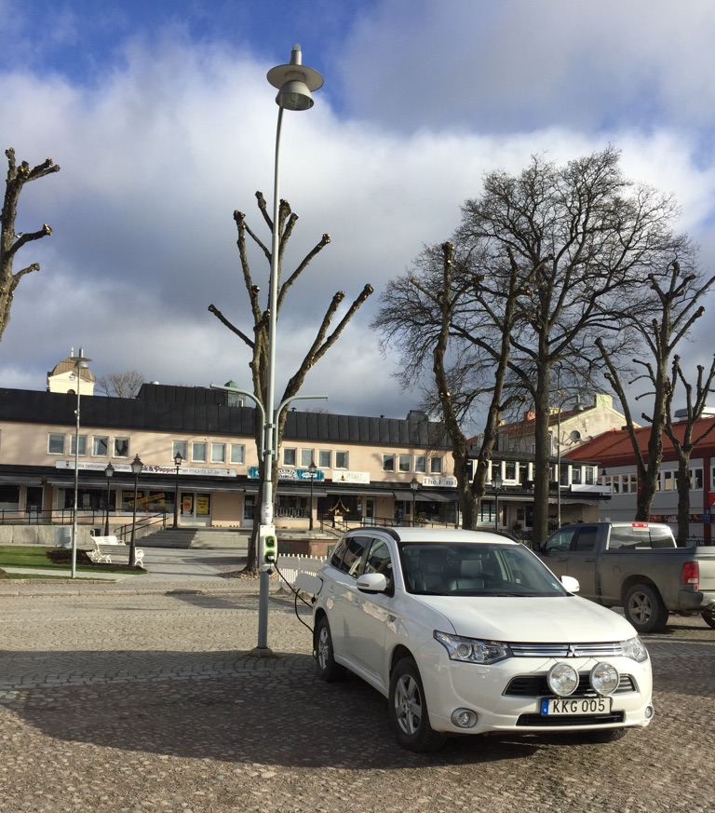
Vattenfall först i Sverige med att testa elbilsladdning med hjälp av vägbelysning

Vattenfall först i Sverige med att testa elbilsladdning via befintlig vägbelysning.
Teknikprojektet ”Laddning av elfordon via belysningsnätet” har testat möjligheten att använda befintlig vägbelysning för att möjliggöra fler publika laddplatser för elbilsägare i Askersund.
För att nå klimatmålen behövs det fler eldrivna bilar på svenska vägar och med fler elbilar ökar också behovet för publika laddplatser. Tillsammans med Sustainable Innovation och Askersunds kommun är Vattenfall först i Sverige med att testa möjligheten att erbjuda publik elbilsladdning med hjälp av befintlig vägbelysning.
- Det finns ett behov att kunna etablera laddplatser till en lägre kostnad. Med hjälp av publik vägbelysning som redan är på plats behöver man inte gräva upp vägar, lägga nya ledningar och liknande. Vid många parkeringar finns även redan vägbelysning där det blir enkelt och kostnadseffektivt att etablera laddplatser, säger Jan Sandqvist, projektledare för projektet.
I Sverige finns det idag en publik laddplats för var tionde laddbar bil (el och hybrid) vilket är den rekommenderade kvoten enligt EU-kommissionen för mobilitet och transport. Men med ett ökande antal elbilar på vägarna kommer den siffran gå ner och behovet för publika laddplatser gå upp.
Tekniken i Askersund innebär att varje belysningsstolpe utrustas med en kommunicerbar nod som möjliggör att hålla belysningsnätet spänningssatt hela dygnet och att man till exempel kan indikera om en laddplats är trasig eller hur mycket den används.
- Genom att vi bygger ut intelligens i hela belysningsnätet kan vi även övervaka och styra belysningen och får på sikt möjlighet att utveckla andra användningsområden som t.ex. insamling av väder- och trafikdata, säger Stefan Wik, funktionsansvarig på Vattenfall Elanläggningar.
För projektdeltagarna är målet att denna teknik ska kunna användas i så stor skala som möjligt efter projekttidens slut, men för att det ska bli verklighet måste regelverken för etablering av laddplatser i anslutning till belysningsnät ändras enligt de medverkande.
- Idag finns det inget stöd i ellagen att leverera el till laddning via vägbeslysningsnäten, så i projektet har vi behövt ett särskilt undantag för att genomföra testerna. Energimyndigheten har dock stött på regeringen om en lagändring och vi hoppas att den snart kan bli verklighet, säger Jan Kristoffersson, projektchef på Sustainable Innovation.
I projektet medverkar Vattenfall, Sustainable Innovation, Binar Elektronik samt Askersunds kommun. Projektet är delfinansierat av Energimyndigheten.

För mer information, vänligen kontakta Robert Lindström:
robert.lindstroem@vattenfall.com, +46-72-570 22 83

